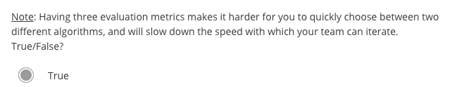

2、



3、



4、



5、



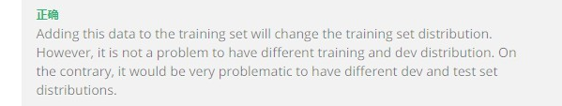

6、





7、



8、



9、



10、





11、





12、





13、



14、



15、

